Furvoley — Sistema de Gestión
Informe de fallos detectados (CRM)
Fecha del informe: lunes, 14 de septiembre de 2026
Elaborado por: Miguel Delgado Jiménez (Administrador)
Total de fallos recogidos: 10

Fallo 1 — Módulo Contactos — Scroll horizontal de la tabla
Módulo afectado
Contactos
Descripción del problema
La tabla de socios tiene desplazamiento horizontal, pero la barra de scroll horizontal solo aparece al final de la tabla (tras hacer scroll vertical hasta el fondo). No es posible ver las columnas de la derecha (DNI, Deporte, Categoría, Cuota, Vencimiento, etc.) sin antes bajar hasta el final del listado de socios.
Impacto
Mala experiencia de usuario; dificulta consultar datos rápidamente en tablas largas (114 resultados en este caso).
Sugerencia de solución
Fijar la barra de scroll horizontal en la parte superior de la tabla, o hacerla flotante/visible independientemente de la posición del scroll vertical.
Captura(s) de referencia
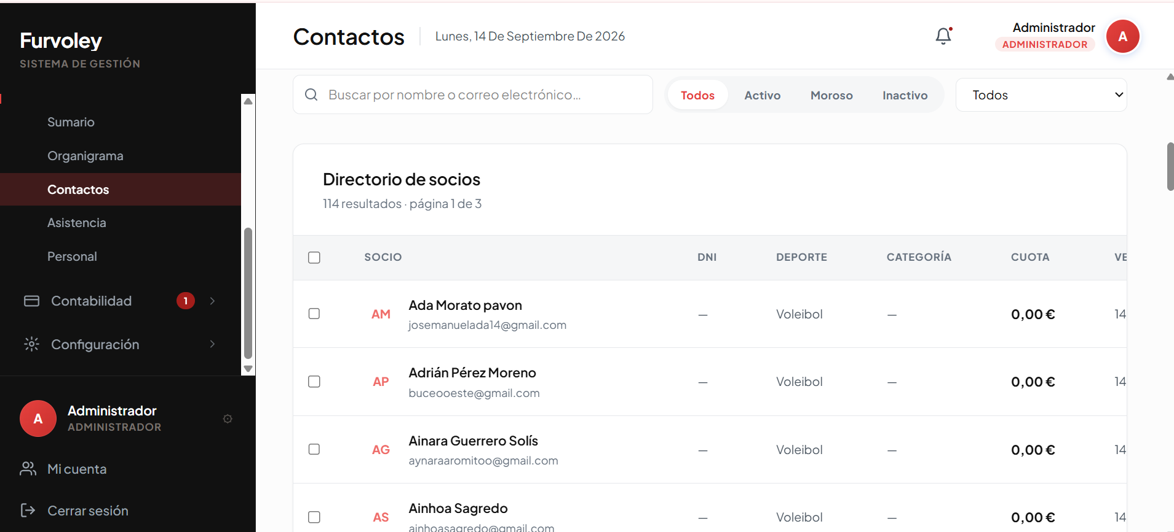

Fallo 2 — Módulo Personal — Error al vincular socio existente
Módulo afectado
Personal (Crear cuenta de personal)
Descripción del problema
Al intentar crear una cuenta de personal vinculando un socio existente ("Miguel Delgado Jiménez"), el sistema muestra el aviso "Ya existe una cuenta con ese email o socio vinculado" e impide continuar, a pesar de que la intención es precisamente vincular ese socio a la nueva cuenta.
Impacto
Bloquea la creación de cuentas de personal para socios ya existentes en el club, una función que debería estar soportada.
Sugerencia de solución
Revisar la validación de duplicados: probablemente no distingue entre "crear cuenta nueva sin vincular" y "vincular socio existente a una cuenta de personal nueva".
Captura(s) de referencia
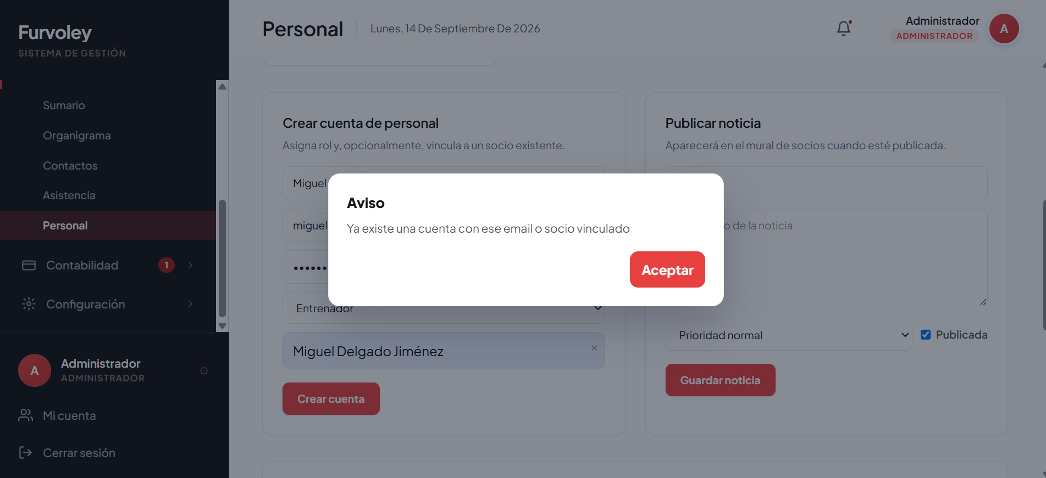

Fallo 3 — Módulo Organigrama — Falta de filtros avanzados
Módulo afectado
Organigrama
Descripción del problema
El filtro de "Miembros del club" solo permite buscar por nombre/email y por categoría (Todos, Jugadores, Entrenadores, Familiares). No existe opción de filtrar por rango de fecha de nacimiento ni por otros baremos.
Impacto
Dificulta localizar rápidamente miembros según edad u otros criterios relevantes para organizar equipos y categorías.
Sugerencia de solución
Añadir filtros avanzados (rango de fecha de nacimiento, categoría, grupo) junto al buscador de texto actual.
Captura(s) de referencia
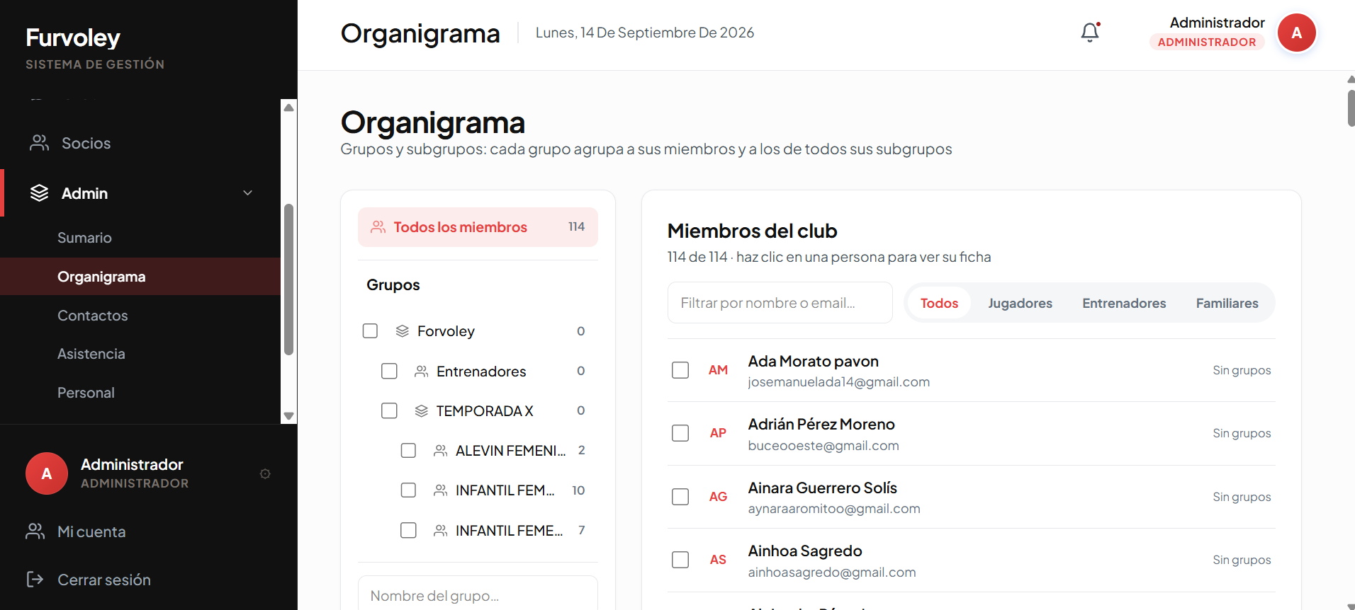

Fallo 4 — Módulo Contactos — Falta de filtros avanzados
Módulo afectado
Contactos
Descripción del problema
Al igual que en Organigrama, en Contactos tampoco se puede filtrar por rango de fecha de nacimiento ni por otros baremos (solo por nombre/email y estado Activo/Moroso/Inactivo).
Impacto
Dificulta localizar socios según criterios más específicos (edad, deporte, categoría).
Sugerencia de solución
Añadir filtros avanzados (fecha de nacimiento, deporte, categoría) en la tabla de Contactos, igual que en el Fallo 3.

Fallo 5 — Módulo Contabilidad — Desplegable de Periodicidad cortado
Módulo afectado
Contabilidad (Cuotas — crear/editar plan)
Descripción del problema
Al crear o editar un plan de cuota, el desplegable "Periodicidad" se corta en el borde del modal y no se puede desplazar hacia arriba ni abajo para ver o seleccionar el resto de opciones.
Impacto
Impide seleccionar correctamente la periodicidad de la cuota, bloqueando la configuración completa de planes de cobro.
Sugerencia de solución
Revisar el z-index/overflow del modal para que el desplegable no quede cortado por los límites del contenedor, o permitir scroll dentro del modal cuando el desplegable está abierto.
Captura(s) de referencia
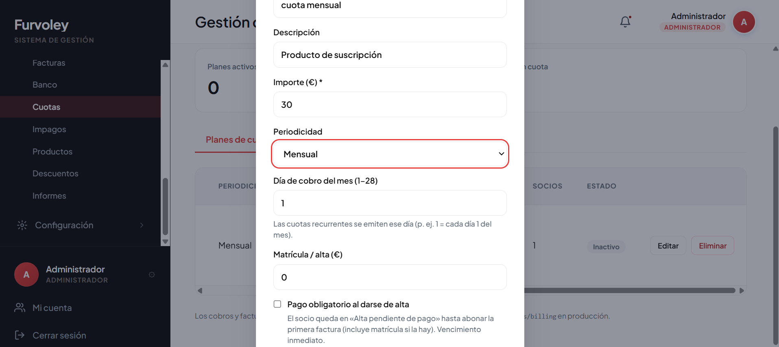

Fallo 6 — Módulo Organigrama — Familiares no vinculados al jugador
Módulo afectado
Organigrama (Grupos/Subgrupos)
Descripción del problema
Al filtrar por "Familiares" dentro de un grupo (ej. INFANTIL FEMENINO B, con 7 miembros), no aparece ningún resultado ("Ningún miembro coincide con el filtro"). Los contactos de familiares no están vinculados a la ficha del jugador correspondiente.
Impacto
No se puede identificar ni gestionar a los familiares asociados a cada jugador desde el organigrama, dificultando la comunicación y gestión administrativa por grupo.
Sugerencia de solución
Revisar la relación jugador–familiar en la base de datos/ficha de socio, asegurando que al vincular un familiar a un jugador quede correctamente asociado y sea filtrable dentro del grupo del jugador.
Captura(s) de referencia
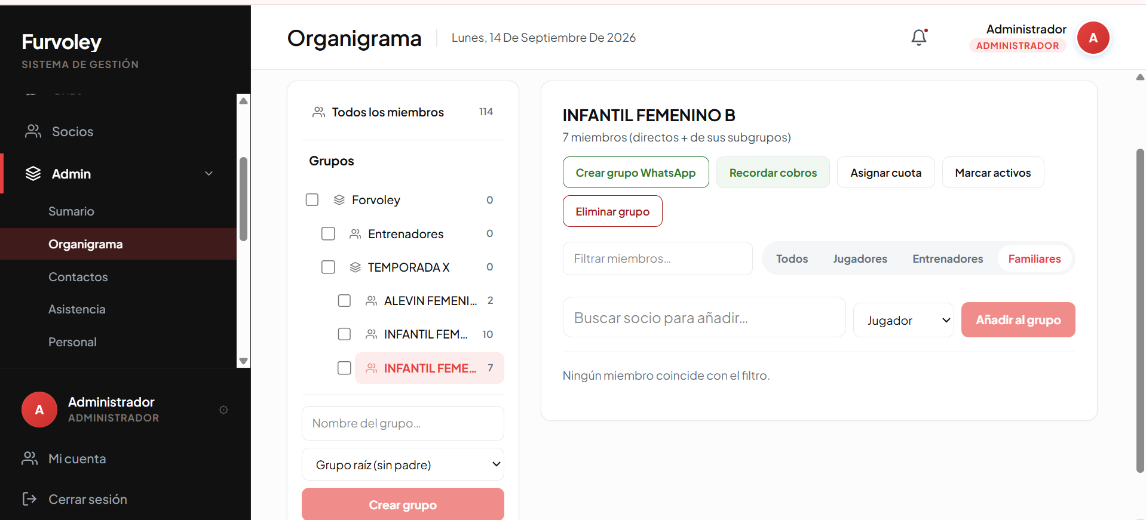

Fallo 7 — Módulo Calendario — Sin eventos periódicos/recurrentes
Módulo afectado
Calendario
Descripción del problema
Los eventos (entrenamientos, etc.) solo se pueden crear de uno en uno. No existe opción para marcar un evento como periódico/recurrente (ej. cada semana) ni definir una fecha de fin de repetición.
Impacto
Para entrenamientos semanales recurrentes durante toda la temporada, hay que crear manualmente cada evento uno por uno, lo cual es poco práctico y propenso a errores u olvidos.
Sugerencia de solución
Añadir una opción de "repetir evento" (diario/semanal/mensual) con fecha de fin, similar a Google Calendar u otros calendarios estándar.
Captura(s) de referencia
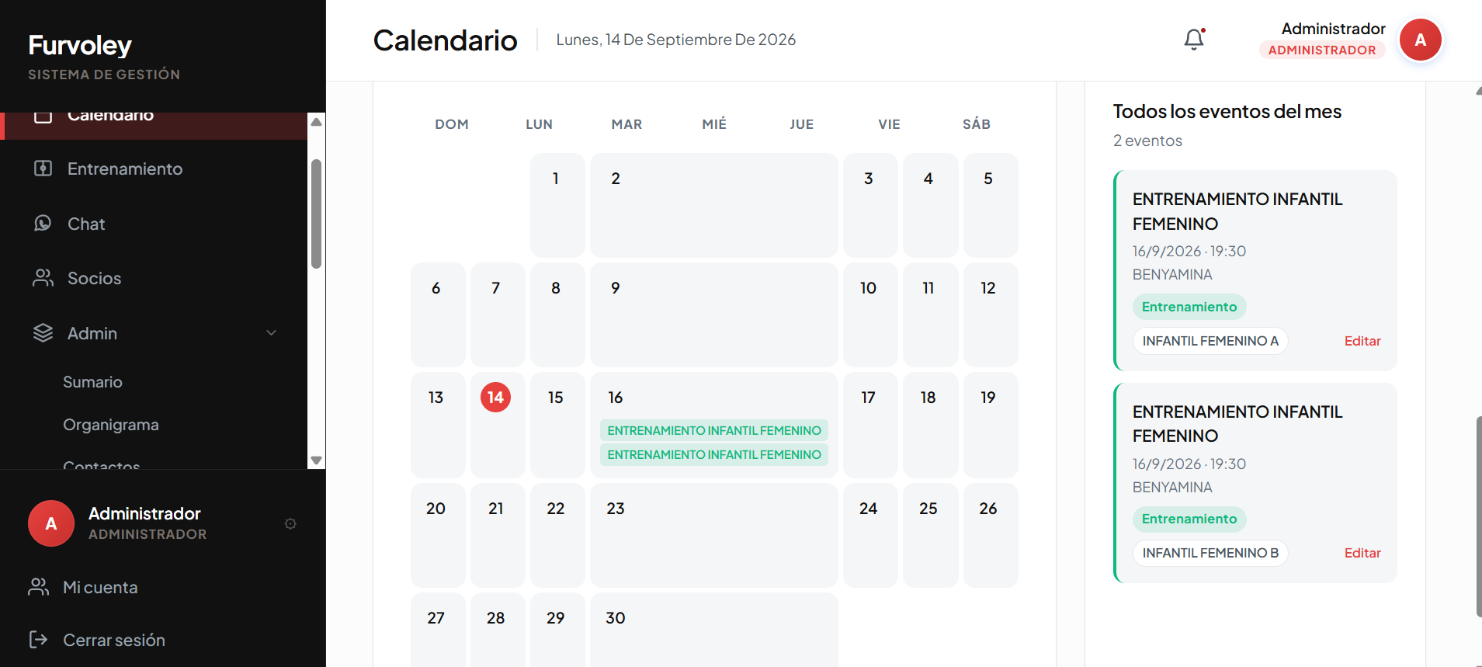

Fallo 8 — Módulo Chat — No se reciben mensajes entrantes
Módulo afectado
Chat (WhatsApp)
Descripción del problema
En la conversación de chat, solo se muestran los mensajes enviados desde el CRM hacia el contacto. Los mensajes que el contacto envía como respuesta (mensajes entrantes) no aparecen en el hilo de la conversación.
Impacto
Rompe la comunicación bidireccional: el administrador no puede ver ni gestionar las respuestas de socios/familiares dentro del CRM, obligando a revisar WhatsApp por fuera del sistema.
Sugerencia de solución
Revisar la integración del webhook/API de WhatsApp para asegurar que los mensajes entrantes también se registren y muestren en la conversación correspondiente dentro del CRM.

Fallo 9 — Módulo Tienda — Error 404 al editar un producto
Módulo afectado
Tienda (Catálogo de Tienda)
Descripción del problema
Al pulsar "Editar" en cualquier producto del catálogo de la tienda, la aplicación devuelve un error 404 ("This page could not be found") en lugar de abrir el formulario de edición del producto.
Impacto
Bloquea por completo la edición de productos existentes (precio, stock, descripción, imagen, etc.) desde el módulo de Tienda.
Sugerencia de solución
Revisar la ruta/enlace del botón "Editar" en las tarjetas de producto — probablemente apunta a una URL de edición que no existe o ha cambiado (posible error de enrutado tras un despliegue).
Captura(s) de referencia
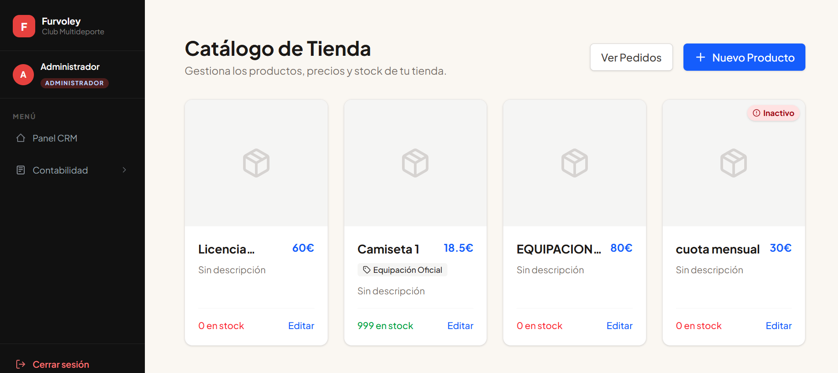
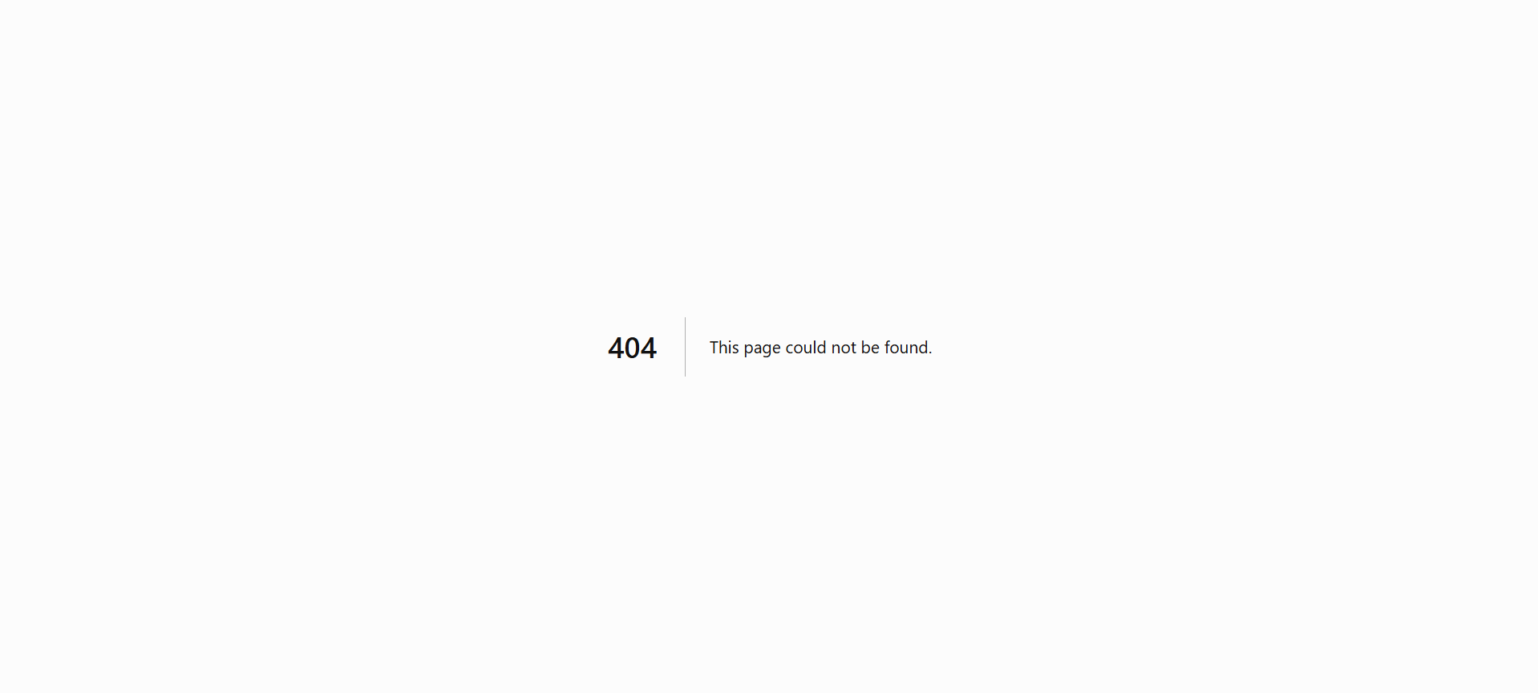

Fallo 10 — Módulo Organigrama — Sin enlace de alta directa a grupo
Módulo afectado
Organigrama (Grupos)
Descripción del problema
No existe la opción de generar un enlace (link) para que un socio se una directamente a un grupo concreto del organigrama al registrarse, sin tener que añadirlo manualmente uno por uno desde el panel del grupo.
Impacto
Obliga al administrador a añadir manualmente a cada socio a su grupo correspondiente, en lugar de poder compartir un enlace de alta/registro que lo vincule automáticamente al grupo correcto (por categoría, equipo, etc.).
Sugerencia de solución
Añadir una función de "generar enlace de invitación" por grupo, similar a un link de registro que asocie automáticamente al socio con ese grupo al completarse el alta.
Captura(s) de referencia
